Cara Mereset Password Windows 8 menggunakan Command Prompt
Vicko Bhayyu / 09011181520036
Keamanan Jaringan Komputer / 2018

Sering kali kita melupakan sesuatu, seperti halnya password. Kita memberi password pengaman pada sesuatu yang bersifat pribadi, contohnya laptop kita. Umumnya laptop menggunakan OS windows. Berikut merupakan cara mereset password windows 8..

1. Siapkan OS bootable windows 8, bisa melalui kaset atau USB

2. Kemudian masuk ke OS bootable melalui BIOS

3. Tampilan jika telah masuk ke OS bootable

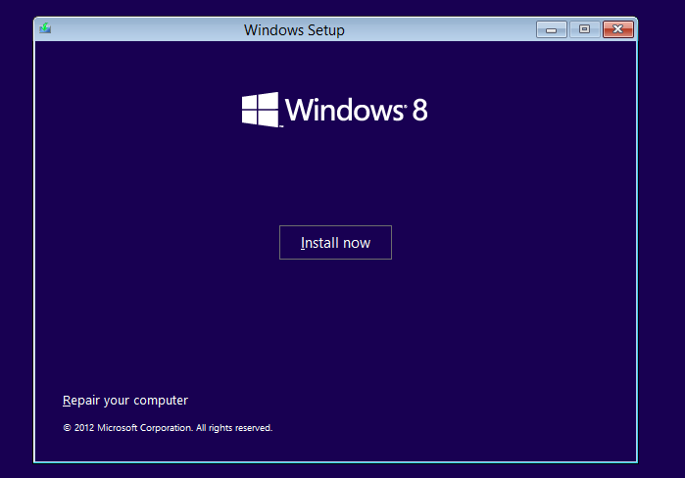

4. Klik pada Repair your computer

5. Maka akan berlanjut ke tampilan berikut

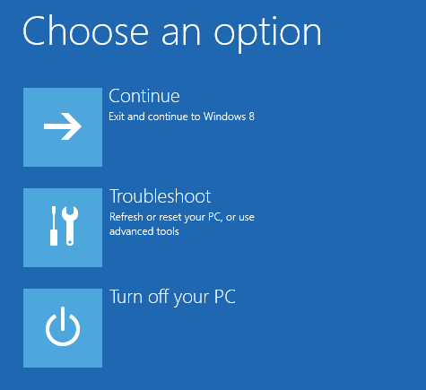

6. Kemudian klik troubleshoot, dan berlanjut ke tampilan berikut

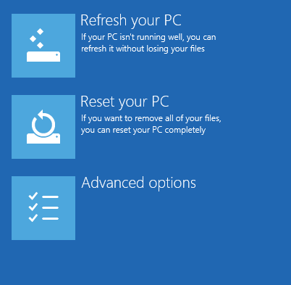

7. Pilih advanced options, lalu akan menuju ke tampilan berikut

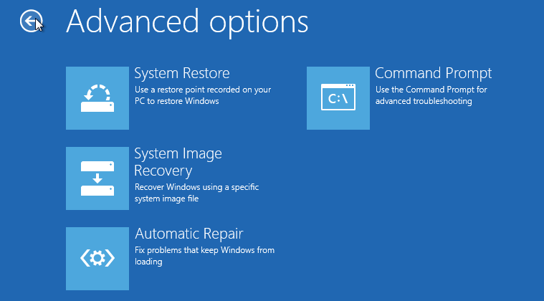

8. Pilih command prompt, masukkan command dibawah

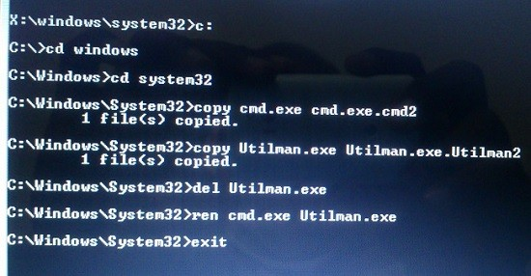

9. Sesuaikan dengan direktori windows anda.

10. Setelah exit, maka akan muncul tampilan choose an option, klik turn off

11. Hidupkan kembali, dan sampai ke tampilan user login

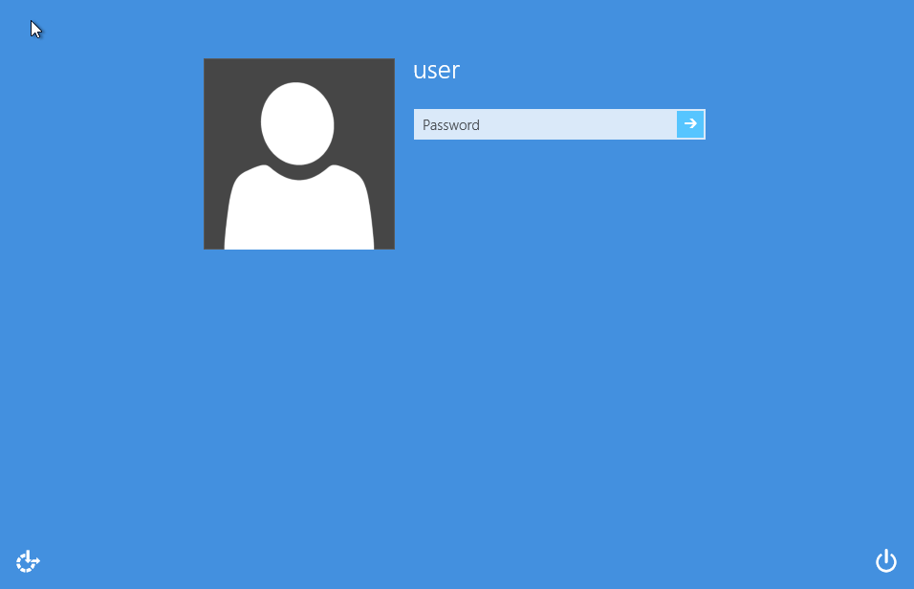

12. Klik icon Ease of access pada pojok kiri bawah tersebut, akan muncul tampilan berikut

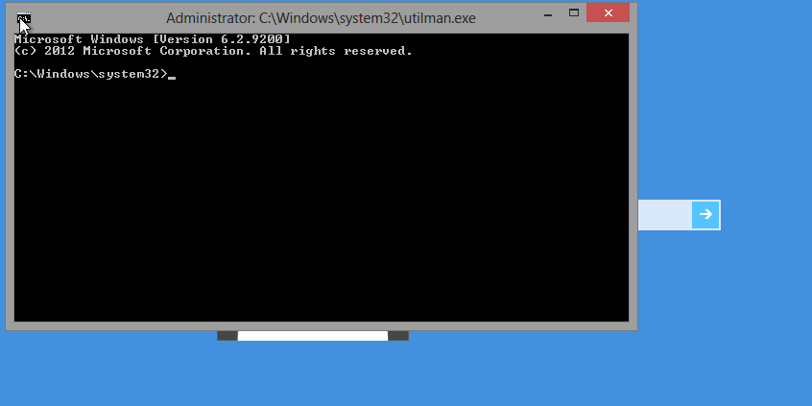

13. Ketikkan net user (spasi diantara “net” dan “user”) lalu tekan enter

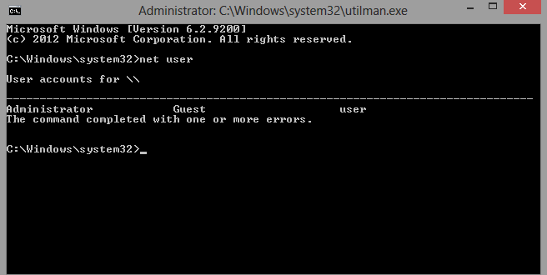

14. Disitu terlihat beberapa nama akun. Dapat dilihat terdapat administrator, guest, dan user.

15. Ketik net user user *

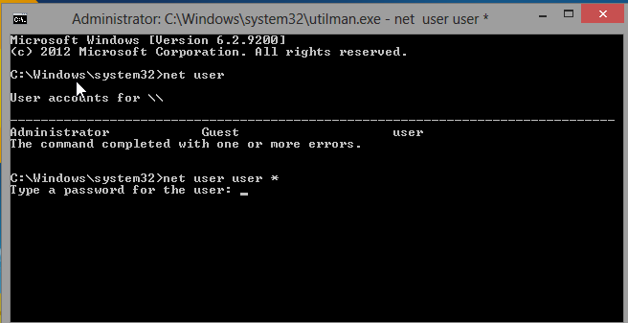

16. Masukkan password baru misalnya 1sampai6, akan menuju ke tampilan berikut.

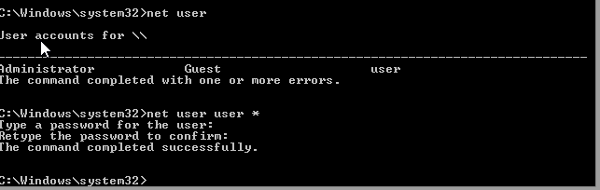

17. Ketik exit, lalu tekan enter.

18. Lalu kita bisa masuk ke windows, dengan password baru yang kita pasang.

19. Sebelumnya kita mengubah file utilman dengan cmd, maka kita perlu mengembalikan seperti semula, masuk kembali ke os bootable

20. Kembali masuk ke command prompt

21. Ketik perintah berikut di command prompt

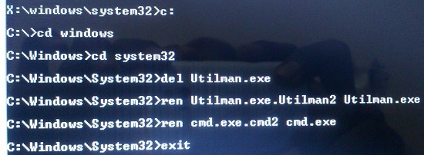

Maka sistem ease of access kembali seperti semula.

Itu saja cara mereset password windows 8 dari penulis, sekian dan terima kasih..

